

**UNIVERSIDADE ABERTA DO BRASIL UNIVERSIDADE FEDERAL DE MATO GROSSO NÚCLEO DE EDUCAÇÃO ABERTA E A DISTÂNCIA – NEAD CURSO LICENCIATURA EM PEDAGOGIA - MODALIDADE A DISTÂNCIA POLO DE APOIO PRESENCIAL DE PONTES E LACERDA**

**ATUAÇÃO DA INSTITUIÇÃO APAE “ESCOLA ESPECIAL ESTRELA DOURADA” DE PONTES E LACERDA NA PERSPECTIVA DA EDUCAÇÃO INCLUSIVA**

Pontes e Lacerda

2012

Ana Paula Marcolin

Edilaine da Cunha Silva

**ATUAÇÃO DA INSTITUIÇÃO APAE “ESCOLA ESPECIAL ESTRELA DOURADA” DE PONTES E LACERDA NA PERSPECTIVA DA EDUCAÇÃO INCLUSIVA**

Relatório apresentado no Curso de Licenciatura em Pedagogia-modalidade a distância da UAB/UFMT, polo de Pontes e Lacerda MT, sob a orientação do Profº. Ms. Abner Alves Borges Faria, com o auxilio do orientador acadêmico Profº. Amasílio dos Santos Vaz, como requisito parcial para a realização do Seminário Temático IV referente ao Quarto Núcleo de Estudos – Gestão e Trabalho Pedagógico na Educação.

Pontes e Lacerda

2012

SUMÁRIO

INTRODUÇÃO...............................................................................................................05

1. FUNDAMENTAÇÃO TEÓRICA............................................................................06
2. CONTEXTUALIZAÇÃO DA INSTITUIÇÃO........................................................09
3. METODOLOGIA......................................................................................................11
   1. Caracterização da Instituição.........................................................................11
   2. Método de coleta de dados............................................................................11
   3. Descrição das etapas de pesquisa ..................................................................12
4. ANÁLISE DO ESPAÇO, TEMPO DE ATIVIDADE, MATERIAIS PEDAGÓGICOS E ESTRATÉGIAS DE ENSINO, OBSERVADOS DURANTE A PESQUISA...............................................................................................................16
5. ANÁLISE DAS FALAS DOS PROFESSORES PESQUISADOS NA PERSPECTIVA DA EDUCAÇÃO INCLUSIVA..................................................27
6. ANÁLISE DO PROJETO POLÍTICO PEDAGÓGICO DA INSTITUIÇÃO.........................................................................................................30

CONCLUSÃO.................................................................................................................34

REFERENCIAS..............................................................................................................35

ANEXOS.........................................................................................................................37

LISTA DE IMAGENS

Figura 1- Evento alusivo ao dia das mães realizado no espaço......................................16

Figura 2 e 3 Alunos trabalhando na horta pedagógica....................................................17

Figura 4- Horta da escola................................................................................................17

Figura 5- Alunos com hortaliças.....................................................................................17

Figura 6- Instrutor de madeira da Instituição.................................................................18

Figura 7- Alunos artesãos................................................................................................18

Figura 8 e 9 – Sala dos professores sendo utilizada como sala de jogos........................18

Figura 10- Sala do EJA II...............................................................................................19

Figura 11- Sala de estimulação precoce..........................................................................19

Figura 12- Sala de fisioterapia........................................................................................20

Figura 13- Recepção e sala psicologia............................................................................20

Figura 14- Preparo dos alimentos....................................................................................20

Figura 15- Momento do café da manhã...........................................................................20

Figura 16- Arremesso de bola.........................................................................................21

Figura 17- Corrida dos cadeirantes..................................................................................21

Figura 18- Diálogo em libras...........................................................................................22

Figura 19- Material didático pedagógico.........................................................................22

Figura 20- Atividade expostas na sala.............................................................................24

Figura 21- Material pedagógico......................................................................................24

Figura 22 e 23 - Alunos realizando trabalhos pedagógicos................;............................24

Figura 24 - Professora com pano pintado por uma mãe de aluno...................................25

INTRODUÇÂO

As Práticas Educativas e Seminário Temático IV – “Educação Inclusiva” oferecida pelo curso de Licenciatura em Pedagogia- Modalidade à Distância, segundo o documento norteador, visa proporcionar às acadêmicas do curso o entendimento mais claro das situações ocorridas nas escolas sob um contexto analítico reflexivo da profissão docente acerca das temáticas da educação inclusiva, realizado a partir do trabalho de investigação científica e discussão acadêmica, tendo como lócus de pesquisa a própria comunidade em que vivem.

Com este propósito, realizamos o trabalho de investigação na Instituição APAE “Escola Especial Estrela Dourada” de Pontes e Lacerda, utilizando um recorte de investigação voltado para a atuação desta Instituição na perspectiva da Educação Inclusiva. Procuramos levantar dados e subsídios que nos apontassem como o processo de Inclusão Educacional está sendo realizado na referida Instituição.

Para este fim, realizamos inicialmente o projeto de pesquisa intitulado Atuação da Instituição APAE “Escola Especial Estrela Dourada” de Pontes e Lacerda na Perspectiva da Educação Inclusiva (Anexo 1), que nos serviu de base para a organização dos principais pontos a serem investigados e os recursos que seriam utilizados para a coleta de dados.

O presente relatório é o resultado desta pesquisa, que nos permitiu fazer um levantamento de informações sobre as estratégias utilizadas pela Instituição na promoção da Educação Inclusiva. Conhecemos a rotina dos seus frequentadores, a visão dos professores e gestores frente às mudanças desencadeadas por este novo modelo de educação.

Na primeira parte do relatório, fizemos uma breve retrospectiva história da instituição pesquisada, trazendo dados sobre sua inauguração e reinauguração alguns anos mais tarde, dados sobre a equipe de profissionais, a clientela atendida, descrição do espaço escolar e dados sobre as definições curriculares da Instituição. Em seguida, fizemos uma descrição detalhada do processo de observação e coleta de dados realizada pela equipe nos dias que se seguiram a pesquisa, evidenciando o dia da semana e horário dos acontecimentos.

Na segunda parte do relatório relacionamos as fundamentações teóricas, que embasaram nossas reflexões acerca da Educação Especial para a perspectiva da educação inclusiva. Em seguida, iniciamos a descrição dos espaços, organização do tempo, dos materiais e das estratégias utilizadas pelos professores para a promoção do desenvolvimento e aprendizagem dos educandos.

Fizemos também a análise das falas dos profissionais entrevistados, relacionando os dados obtidos com os referenciais estudados durante o curso. Analisamos as principais correntes teóricas encontradas no documento Projeto Político Pedagógico da instituição pesquisada, percebendo como ele auxilia no processo de inclusão do aluno.

Finalizamos o trabalho com nosso parecer sobre os resultados alcançados, no intuito de proporcionar melhorias no atendimento às diferentes necessidades dos alunos, partindo do princípio de que boas escolas devem ser boas para todos neste sentido, fizemos um diagnóstico de infantilização dos estudantes frequentadores do período matutino, todos maiores de 18 anos e percebemos que inexiste uma política de Educação Inclusiva dos alunos no ensino regular, assim como uma relação entre as escolas regulares com a escola especial, havendo apenas o encaminhamento ao ensino comum de alunos que apresentam condições de ser incluído.

.

1. FUNDAMENTAÇÃO TEÓRICA

De acordo com o documento Política Nacional de Educação Especial na Perspectiva da Educação Inclusiva (2008), a educação inclusiva pressupõe novas relações pedagógicas centradas nos modos de aprender das diferentes crianças e jovens e de relações sociais que valorizem a diversidade em todas as atividades, espaços e formas de convivência e trabalho dos alunos com deficiência. Mas estas novas relações provêem de uma longa jornada na busca de direitos para as pessoas com deficiência. Carvalho (2011) nos oferece um breve histórico da luta pelos direitos de igualdade social das pessoas com deficiência no Brasil. Segundo a autora, modelo institucionalizado da Educação Especial para pessoas com deficiência no Brasil e no mundo perdurou por mais de um século, segregando e discriminando esta minoria social.

De acordo com a autora, na década de 70, as escolas comuns começam a aceitar alguns alunos deficientes em salas comuns, contanto que esse aluno conseguisse adaptar-se aos métodos de ensino impostos, mas a adaptação do aluno raramente acontecia. Somente no final da década de 80, após a nova Constituição Federal de 1988, é que foram vistos os primeiros movimentos em direção da educação inclusiva no Brasil.

A partir dos anos 90, Carvalho (2011) ressalta que a luta mundial pela ampliação do acesso à educação de qualidade das pessoas com deficiência culminou com a proposta de Educação Inclusiva, fomentada e amparada por leis que partem do princípio de que todas as diferenças humanas são normais, e que, portanto, a aprendizagem é que deve se ajustar às necessidades e ao ritmo de cada criança.

Sobre a Inclusão Educacional, Carvalho (2011) em seus escritos, evidencia que o atendimento educacional especial deve ser realizado em classe, escolas ou serviços especializados como complemento e ampliação do ensino regular, assegurando aos educandos com necessidades especiais os direitos de igualdade da perspectiva da diferença.

O termo Educação Inclusiva, segundo a Declaração de Salamanca e Linha de Ação sobre Necessidades Educativas Especiais (2004) é definido como um modelo no qual as escolas devem acolher todas as crianças, independentemente de suas condições físicas, intelectuais, sociais, emocionais, linguísticas ou outras. Parte do princípio de que todas as diferenças são normais e a aprendizagem deve, portanto, ajustar-se às necessidades de cada criança, desenvolvendo uma pedagogia centrada no aluno com deficiência e desta forma, respeitar tanto a dignidade como as diferenças de todos os seres humanos.

Carvalho (2011) evidencia que “(...) as pessoas com deficiência intelectual não são afetadas da mesma forma (...)” (p.57). Neste sentido, O Projeto Político Pedagógico da Instituição organiza a forma de atendimento aos seus alunos de acordo com o desenvolvimento cognitivo e sócio-cultural, levando em consideração a história de vida da criança, a aceitação da deficiência pela família e o apoio dado a este aluno, pois de acordo com Carvalho (2011), reconhece-se que o nível de desenvolvimento a ser alcançado pela pessoa dependerá não só do grau de comprometimento cognitivo, mas também de sua história de vida, particularmente do apoio familiar e das oportunidades oferecidas a ele.

Moreira (2008), também traz considerações muito relevantes para a discussão ao afirmas que “o desenvolvimento abrange o crescimento, a maturação a aprendizagem” (p.35). Segundo a pesquisadora, enquanto as mudanças na aparência geralmente são frutos da maturação biológica e do crescimento, as mudanças de comportamento resultam da aprendizagem do indivíduo. .

Desta forma no processo de escolarização, Carvalho nos lembra que “(...) a criança com deficiência intelectual não é desprovida de inteligência, ela evolui através dos mesmos estágios cognitivos que a criança não deficiente, no entanto, em ritmo mais lento” (p.58).

Também a organização do tempo e do ambiente físico da instituição, segundo Moreira e Andrade (2008), o arranjo espacial se apresenta como um dos elementos chave na educação. Desta forma, o modo como o ambiente físico e o tempo está organizado tanto pode contribuir para o desenvolvimento e aprendizagem dos alunos quanto pode dificultar este processo.

Nesta perspectiva, segundo as autoras, quando se chega a uma instituição de ensino, devemos procurar os referenciais do trabalho pedagógico, seja no tamanho das salas, sua iluminação, sua ventilação, a área externa, quantidade de alunos nas salas, organização do mobiliário, material pedagógico, etc. “O Ambiente nos transmite mensagem, explicita ou implicitamente”. (MOREIRA e ANDRADE 2008, p.31).

Nesse sentido, o espaço escolar é entendido como um elemento curricular oculto, pois. A partir desse entendimento, o espaço nunca é neutro. Ele poderá ser estimulante ou limitador de aprendizagens, na definição de Spinelli (2011):

O currículo oculto é ensinado por meio do ambiente escolar, das relações sociais estabelecidas na escola, da organização do espaço e tempo escolar, de rituais, regras, regulamentos e normas, das divisões e categorizações da experiência escolar (p.52)

Ainda sobre esta temática, Freire (1994) evidencia a relevância de como o modo de organização dos ambientes na escola representa o que as pessoas que nela trabalham pensam sobre educação, o estudante e processos de ensinar e aprender. Para a autora, a organização do espaço pode ser um parceiro pedagógico promotor do desenvolvimento e aprendizagem, devendo atender as necessidades relacionadas à construção da autonomia e da socialização dos alunos*.*

O espaço é retrato da relação pedagógica. Nele é que o nosso conviver vai sendo registrado, marcando nossas descobertas, nosso crescimento, nossas dúvidas. O espaço é retrato da relação pedagógica porque registra, concretamente, através de sua arrumação (dos móveis...) e organização (dos materiais...) a nossa maneira de viver esta relação. (FREIRE 1994, p. 96).

Desta forma, os espaços e ambientes devem ser pensados e organizados visando favorecer vínculos afetivos entre os próprios estudantes e os profissionais da escola, seu desenvolvimento e aprendizagem, sensação de segurança, de confiança e de identidade pessoal, ao se ver como parte do processo de construção do espaço e da vivência em grupo.

Quanto a frequencia dos alunos com deficiência na Escola Especial, o texto atual da Lei das Diretrizes e Bases Nacionais (LDB) Lei Federal nº 9.394 /1996 classifica a educação especial como “(...) modalidade de educação escolar, oferecida, preferencialmente, na rede regular de ensino, para educandos portadores de necessidades especiais”(LDB Cap.V, Art.58).

O documento também sinaliza ser dever constitucional do Estado a oferta de atendimento para alunos os com necessidades educacionais especiais, se iniciando na educação infantil**.** O artigo 59 ratifica o artigo 58 ao garantir que os sistemas de ensino assegurarão para o atendimento para esta clientela currículos, métodos, técnicas, recursos educativos e organização específica, nas escolas regulares e especiais.

1. CONTEXTUALIZAÇÂO DA INSTITUIÇÃO

A APAE (Associação de Pais e Amigos de Excepcionais) foi criada em 1954, na cidade do Rio de Janeiro, marcada por um modelo de associação que buscava se desenvolver como uma rede nacional de Educação Especial distribuídas em vários municípios do país, assim aconteceu. Segundo Carvalho (2011), inicialmente teve por finalidade promover o atendimento educacional especializado e substitutivo do ensino regular a pessoas com deficiência. Atualmente, com as políticas Educação Inclusiva, as APAEs tiveram que se adequar as mudanças estabelecidas por este modelo , passando a atuar como redes educacionais de apoio para o aluno deficiente matriculado no Ensino Regular.

A APAE de Pontes e Lacerda “Escola Especial Estrela Dourada”, instituição de Educação Especial escolhida para realização de nosso trabalho, foi inaugurada em 1992, mas no ano de 2002 fechou às portas por supostos desvios financeiras feitos por alguns membros da diretoria da época. Em 2009, voltou a funcionar em novo endereço e com nova diretoria.

A instituição é mantida por recursos estaduais e municipais, ficando a cargo do município a manutenção e aquisição de novos recursos e do estado o pagamento dos professores. Além destes financiamentos, a instituição também firmou parcerias com algumas empresas da cidade, recebendo auxílios financeiros anuais, oriundos da realização de projetos orçamentários.

A estrutura física do prédio não sofreu alterações desde sua construção reinauguração em 2009, sendo composta por uma secretaria, uma sala de professores, dois banheiros, uma cozinha, um refeitório, uma oficina de artesanato, uma sala de música, uma sala de fisioterapia, uma sala de psicologia, uma sala de vídeo, cinco salas de aula, uma lavanderia e um largo corredor.

A APAE de Pontes e Lacerda, segundo dados da instituição, se manteve com o mesma média de números de matrículas desde sua reinauguração em 2009, não havendo registros de dados anteriores a este ano. O atendimento ao aos alunos com deficiência se expandiu no sentido de receber deficiências variadas, mas a principal deficiência atendida na instituição ainda é a deficiência intelectual.

A definição para os trabalhos e o currículo com cada aluno é feita mediante avaliação das condições cognitivas, sócio-culturais, linguísticas e cronológicas do mesmo ao ser matriculado na Instituição, sendo adultos a partir dos 18 anos atendidos no período matutino e crianças e jovens de até 17 anos no período vespertino. Desta forma, uma mesma sala de aula recebe alunos com deficiências e idades variadas. Os trabalhos e as atividades pedagógicas realizadas com os alunos são específicos para cada etapa de ensino, incluindo as estimulações especiais, oriundas um currículo diferenciado que busca melhor atender os alunos cujo o grau de deficiência atingem níveis mais comprometedores.

1. METODOLOGIA
   1. **Caracterização da Instituição:**

A APAE de Pontes e Lacerda Escola Especial “Estrela Dourada” possui um quadro de profissionais composto por um diretor, um coordenador pedagógico, dois professores pedagogos, três professores letrados, dois professores de educação física, 1 fisioterapeuta, 1 psicólogo, 1 motorista, 1 instrutor de madeira e um instrutor de música.Os alunos matriculados na Instituição somam 118, sendo 15 alunos matriculados em período integral, 53 no período matutino e 50 no período vespertino.

Sobre a divisão curricular dos trabalhos pedagógicos, a Escola Especial Estrela Dourada – APAE de Pontes e Lacerda atende ao público de alunos com deficiência nos níveis de ensino correspondentes a Educação Infantil e ao Ensino Fundamental. Sendo assim, a divisão curricular das etapas que compõem a grade curricular da Instituição são divididas em: Estimulação Precoce, Alfabetização e Ensino de Jovens e Adultos (EJA) I, II e III.

* 1. **Métodos de coleta de dados:**

Realizamos a coleta de dados a partir da análise do Projeto Político Pedagógico da Instituição, com um recorte de pesquisa para as políticas de Educação Inclusiva. Fizemos uso de máquina fotográfica, caderno de anotações e registros fotográficos da Instituição para análise das instalações do prédio, da organização do tempo/espaço de atividades, dos materiais didáticos utilizados pelos professores, do mobiliário, dos recursos e estratégias específicas que visam favorecer o processo de escolarização dos alunos da Educação Especial com vista para a Educação Inclusiva e dos trabalhos realizados pelos alunos.

Utilizamos também o método de entrevistas. A coleta de dados foi realizada com o auxílio de um gravador de voz e as falas foram transcritas posteriormente num caderno. Entrevistamos um gestor para coletas de dados referentes à documentação, políticas de Educação Inclusiva e para obter informações que se referem à forma de administração da instituição de educação especial e dois professores, um em carreira plena e um em início de carreira, visando a obtenção de dados na perspectiva de um professor que passou pelo processo de mudanças na política pedagógica da educação especial e outro que iniciou a carreira pedagógica após as mudanças que desencadearam nas políticas da inclusão educacional. Utilizamos um roteiro de perguntas norteadoras elaboradas pelo grupo (Anexo).

* 1. **Descrição das etapas de pesquisa:**

Ao elaborarmos o Projeto de Pesquisa, fizemos nosso recorte de investigação voltado para a atuação da Instituição APAE Escola Especial “Estrela Dourada” na perspectivada Educação Inclusiva. Para esta finalidade, observamos durante cinco dias consecutivos, no período matutino, o conjunto de serviços, documentos, recursos e estratégias específicas dos profissionais da instituição para a promoção do desenvolvimento e aprendizagem do aluno com deficiência visando sua inclusão no ensino regular.

Iniciamos a primeira visita à Escola Especial “Estrela Dourada” no dia 13 de abril de 2012, para solicitar a permissão da realização de uma pesquisa sobre Educação Inclusiva. A coordenadora nos recebeu com um pouco de desconfiança, mas concordou com a proposta, nos passando informações sobre o número de alunos, os períodos de funcionamento da instituição, as principais deficiências trabalhadas, estrutura física do prédio e os profissionais que lá atuam, especificando quantidades e cargos.

Após o aval da Instituição para a realização da investigação, confeccionamos o Projeto de Pesquisa intitulado Atuação da Instituição APAE “Escola Especial Estrela Dourada” de Pontes e Lacerda na Perspectiva da Educação Inclusiva com o auxílio do Profº. Ms. Abner Borges Faria e de nosso orientador Profº Amasílio dos Santos Vaz. Com o projeto de pesquisa pronto, realizamos a segunda visita à instituição como pesquisadoras oficiais no dia 21 de maio de 2012 às 07h12min, utilizando a Carta de Apresentação fornecida pelo curso (Anexo).

Iniciamos os trabalhos apresentando a coordenadora da instituição os principais pontos e objetivos da pesquisa, assim como as vantagens de sua realização para nós acadêmicas e para a instituição contemplada. Ela fez a leitura do projeto na integra, e elogiou a proposta.

Explicamos então, que para realizar a pesquisa, precisaríamos que a coordenação da escola nos permitisse o acesso aos documentos da instituição, aos espaços externos e internos, aos trabalhos desenvolvidos com os alunos durante o prazo de realização das práticas no período matutino de aula, ressaltando que faremos uso de máquina fotográfica. Neste momento ela pediu se o resultado da pesquisa seria postado na internet, nós respondemos que não, que o trabalho final seria apresentado somente para os professores avaliadores e colegas de curso. Desta forma ela nos autorizou a fazer uso de imagens do prédio, como também dos alunos e professores envolvidos nas atividades da instituição.

Depois de estar definida a forma de pesquisa e as formas de coleta de dados, solicitamos a coordenadora algumas sugestões de profissionais para serem entrevistados, lhe apresentando os seguintes critérios de escolha: Dois professores que atuem em atividades diretamente ligadas ao processo de ensino e aprendizagem dos estudantes. Preferencialmente um professor em início de carreira ( que esteja cursando a graduação ou que tenha até um ano de carreira) e outro professor em carreira plena (com no mínimo cinco anos de carreira). Fizemos a opção pelo professor em detrimento de outro profissional pelo fato de que o professor é o responsável direto pelos trabalhos pedagógicos, logo, contempla a temática escolhida para a pesquisa.

Ela nos sugeriu duas professoras, para preservar a identidade das entrevistadas usaremos nomes fictícios, nominaremos a professora em início de carreira de LUIZA, a professora em carreira plena trataremos como MARIA. A opção de darmos preferência a um professor em carreira plena e outro em início de carreira visa a obtenção de dados na perspectiva de um professor que passou pelo processo de mudanças na política pedagógica da educação especial e outro que iniciou a carreira pedagógica após as mudanças que desencadearam nas políticas da inclusão educacional.

No projeto, também optamos por entrevistar um gestor da instituição para coletas de dados referentes à documentação, políticas de Educação Inclusiva e para obter informações referentes à forma de administração da instituição. Convidamos então a coordenadora que nos recepcionou para ser uma de nossas entrevistadas, ela prontamente concordou, demos a ela o nome de RITA.

Após explicarmos que a entrevista seria gravada para que nenhuma informação relevante se perdesse, entregamos a mesma outro documento, também fornecido pelo curso, intitulado Termo de Consentimento Livre e Esclarecido( Anexo). A coordenadora leu, assinou e disse que naquela manhã estava disponível, mas que primeiro conheceríamos a escola, os alunos, os professores e os outros funcionários.

Iniciamos nossa visita ao prédio guiada pela coordenadora às 8hs43min. Ela nos levou a todos os espaços, nos apresentando aos alunos, aos professores e ao pessoal dos serviços gerais. Disse que éramos estudantes de pedagogia e estávamos realizando uma pesquisa e que, desta forma, acompanharíamos a rotina de atividades da escola por alguns dias. As professoras concordaram e os alunos ficaram muito curiosos com nossa presença, nos recepcionando naquele dia e nos outros dias que se seguiram a pesquisa com beijos e abraços.

Após conhecermos a estrutura física do prédio e sermos apresentadas aos seus frequentadores, fomos convidadas a ir para uma sala reservada, onde iniciamos nossa entrevista coma coordenadora. Durante a entrevista ela se mostrou bastante prestativa e tranquila, respondendo tudo que lhe foi perguntado com muita convicção e segurança, mas fugia um pouco da temática, desta forma, intercedíamos retomando o assunto. Encerramos a entrevista, que ocorreu de forma satisfatória. Ela então nos trouxe alguns álbuns contendo registros fotográficos de eventos e acontecimentos ocorridos desde a reinauguração da instituição em 2009. A partir das imagens fotográficas, a coordenadora foi nos relatando fatos referentes às apresentações culturais, competições esportivas regionais e estaduais, viagens, passeios e trabalhos artesanais com madeira e pintura em tela, nos contando as principais conquistas que cada estudante de forma muito entusiasmada. Finalizamos as atividades do primeiro dia às 10h55min da manhã.

No segundo dia de pesquisa, chegamos à instituição às 07h06min. Um pouco depois, os alunos chegaram com o ônibus e foram até o refeitório para o café da manhã. Acompanhamos este momento e conversamos com as professoras selecionadas para a entrevista sobre a possibilidade de marcarmos um momento para esta etapa da coleta de dados. Marcamos para o dia seguinte.

Terminado o momento de refeição dos alunos, eles se dirigiram até o pavilhão de entrada da instituição e cantaram o hino nacional, ritual que é realizado todas as terças e quintas. Após este momento, professores e alunos se dirigiram às suas respectivas salas. Nós acompanhamos a rotina de serviços dos profissionais da Educação Especial, buscando perceber os recursos e estratégias específicas utilizadas para favorecer o processo de escolarização de alunos com deficiência nos diferentes níveis de ensino, com vista para o favorecimento do seu desenvolvimento no Ensino Regular.

Desta forma, dividimos os momentos de observação, ficando definido que enquanto uma das integrantes do grupo acompanhava as atividades da sala de estimulação precoce, outra acompanhava as atividades da sala de alfabetização. Fizemos o registro fotográfico dos momentos relevantes para a pesquisa, e anotamos em um caderno os principais pontos observados.

Iniciamos o terceiro dia de coleta de dados às 07hs24min, aguardando a entrevista com a professora MARIA. Depois de algum tempo de espera, ela nos disse que teria que sair para um compromisso, pedindo para que transferíssemos a sua entrevista para a sexta-feira. Desta forma, acompanhamos a turma do EJA II até a horta pedagógica, onde os alunos preparam a terra e plantaram mudas de alface e rúcula.

Após registro deste momento, continuamos a acompanhar os trabalhos realizados pelos professores e os materiais utilizados no processo de ensino e aprendizagem dos alunos nas salas EJA I, EJA II e EJA III. Em seguida presenciamos uma seção de fisioterapia com uma das alunas da Instituição e finalizamos a atividade do dia com a entrevista cedida pela professora LUIZA.

Nosso encontro para a entrevista com a professora se iniciou com a apresentação de seus materiais pedagógicos. Ela nos disse que alguns destes materiais eram dela, alguns foram adquiridos pela instituição, mas que a maioria era fabricada pelas próprias professoras. Fizemos o registro dos materiais e iniciamos a preparação para a entrevista. Ao sentarmos, a professora pediu para ler as perguntas da entrevista, então explicamos que as perguntas existentes no documento eram apenas norteadoras da entrevista, podendo mudar no decorrer do dialogo. Depois de ler o Termo de Consentimento Livre e Esclarecido e concordar com as condições realizamos a entrevista como esperado, pois a professora demonstrou bastante tranquilidade e segurança. Encerramos os trabalhos do dia às 10hs52min.

Na manhã do quarto dia de visitas, acompanhamos a abertura dos jogos olímpicos regionais entre as APAEs ocorrido às 08hs32min. O evento realizou a competição de várias modalidades entre a APAE de Pontes e Lacerda e a APAE de Comodoro. Após realizarmos os registros fotográficos e anotarmos os pontos mais importantes da observação, partimos para a realizamos da análise documental do projeto político pedagógico na sala de professores. Encerramos as atividades às 11hs05min.

No quinto e último dia de visitas, iniciamos as atividades pela entrevista com a professora MARIA. Ela nos recebeu em sua sala, pois os alunos estavam na aula de educação física. A professora ficou um pouco apreensiva quando dissemos que iríamos gravar a conversa, mas depois que explicamos que era para não perdemos os dados da entrevista, ela mostrou-se calma e bastante confiante nas suas respostas. Após a entrevista, ela nos apresentou seu material pedagógico, incluído o material confeccionado por ela.

Após fazermos o registro dos materiais da professora MARIA, fomos conhecer a sala de oficina de madeira, onde os alunos fabricam baús e porta-jóias com ajuda de um instrutor de madeira. Os materiais utilizados para a fabricação dos produtos são resultados de doações da comunidade e o lucro obtido com a sua comercialização é revertido na aquisição de bens para a Instituição.

Encerramos os trabalhos na sala de professores, onde estava sendo realizada a aula de educação física, devido à chuva que caía naquela manhã. Acompanhamos os trabalhos do professor e os recursos que ele utilizou para realizar esta aula. Finalizamos as práticas às 11hs02min, acompanhando o momento de almoço dos alunos.

1. ANÁLISE DO ESPAÇO, TEMPO DE ATIVIDADES, MATERIAIS PEDAGÓGICOS E ESTRATÉGIAS DE ENSINO OBSERVADAS DURANTE A PESQUISA

Ao elaborarmos o projeto de pesquisa que originou este relatório, pensamos a necessidade de verificar os espaços da instituição de uma forma mais atenciosa, pois como estudantes de pedagogia, sabemos da importância do espaço para a prática pedagógica como fonte de experiências e de aprendizagem, estando empregado no ambiente os signos, os símbolos e os valores que permeiam o processo de ensino aprendizagem promovido na instituição

Desta forma, o ambiente, o modo como o mobiliário está disposto, a composição das salas e a organização do tempo evidenciam as práticas pedagógicas e as estratégias de ensino utilizadas pelos professores para a promoção do desenvolvimento e aprendizagem de seus educandos. É, portanto, um elemento significativo no currículo, que segundo Spinelli (2011) numa perspectiva critica, contempla o conceito de currículo oculto, pois transmite normas e valores que não estão explícitos no documento curricular do Projeto Político Pedagógico da escola, mas são essenciais para o seu êxito.

A partir destas afirmativas, iniciamos nossa análise verificando se o ambiente escolar possui espaços que propiciam a socialização e a vivência cultural dos estudantes. Encontramos logo na entrada do prédio a sala multifuncional que é utilizada como sala de vídeo e para a realização de eventos. O espaço também é locado para eventos externos como uma fonte de renda extra.

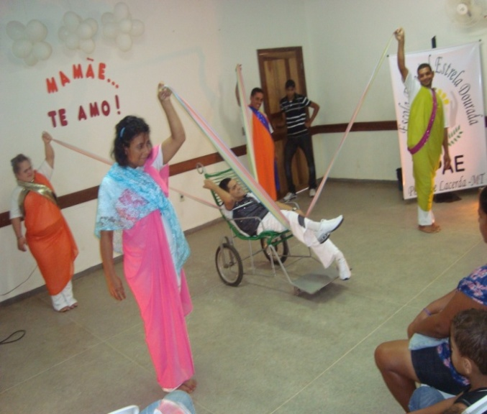

Figura 1- Evento alusivo ao dia das mães realizado no espaço (Acervo APAE)

Continuando nossa investigação, encontramos um espaço que poderia estar servindo como uma fonte de socialização e vivência cultural: uma sala de música, que no momento está como depósito de materiais diversos (instrumentos musicais, móveis doados, roupas e cenários para peças teatrais), desta forma estas atividades são realizada na sala de vídeo.

Nos ambientes da oficina de madeira, horta pedagógica e sala de professores observamos durante os cinco dias de pesquisa a realização diária de atividades. A horta pedagógica da Instituição funciona com fins terapêuticos, além de ser promotora da identidade pessoal do aluno, fazendo-o se ver como parte atuante do processo de construção do espaço e da vivência escolar. A horta que gera legumes e verduras para a cozinha é maior, com mais diversidade de alimentos e cuidada por um funcionário.

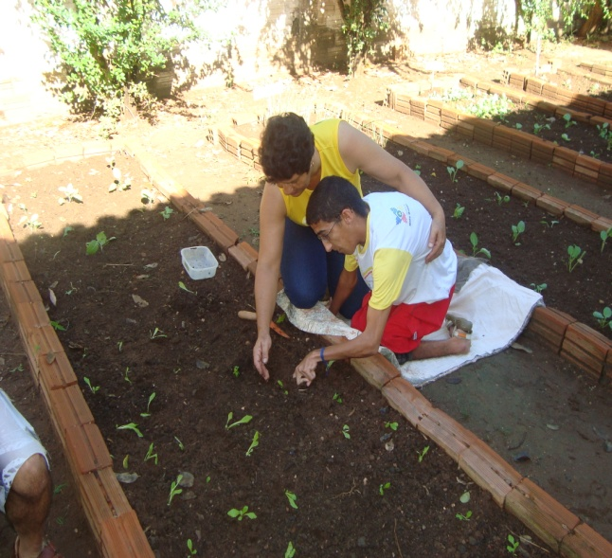 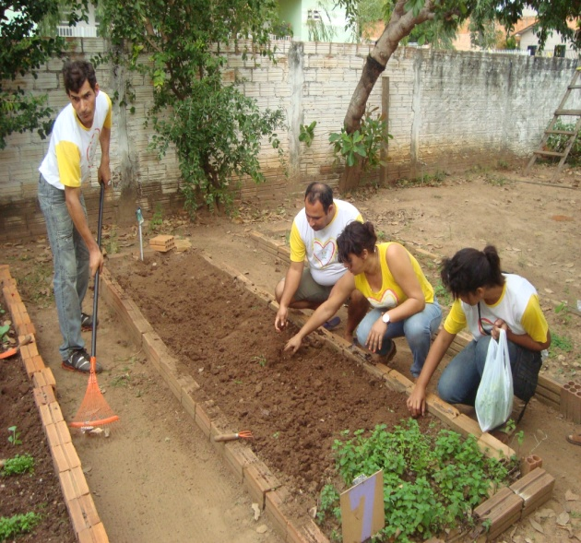 Figura 2 e 3 – Alunos trabalhando na Horta Pedagógica (Acervo do Grupo)

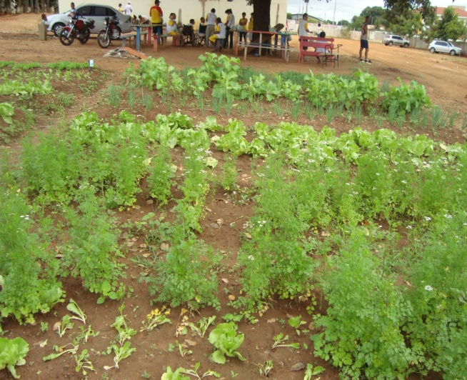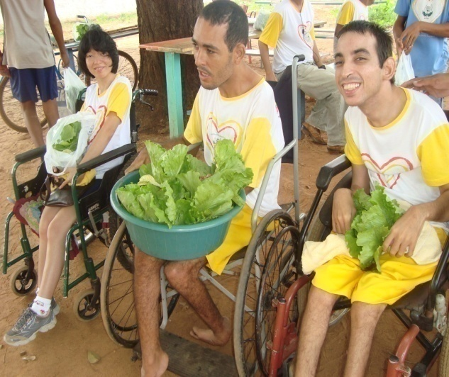

Figura 4 - Horta da escola (Acervo do Grupo) Figura 5 - Alunos com hortaliças (Acervo do Grupo)

A oficina de madeira também é um ambiente para a realização de trabalhos manuais que visa profissionalizar o aluno e propiciá-lo a vivenciar experiências em grupo, além de promover a valorização da mão de obra dos estudantes ao comercializar para a comunidade em geral os objetos confeccionados no espaço.

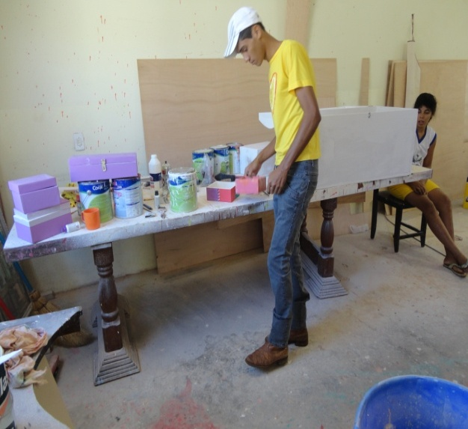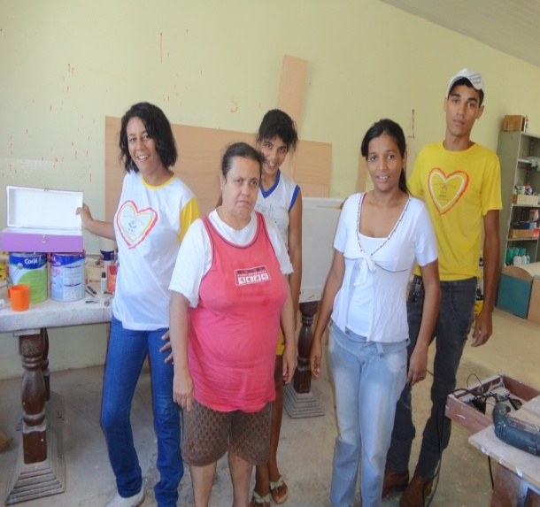

Figura 6- Instrutor de madeira da Instituição (Acervo do Grupo) Figura 7- Alunos artesãos (Acervo do Grupo)

A sala de professores, devido ao fato de haver uma deficiência de salas específicas para cada evento recreativo foi otimizados para que seja desenvolvido naquele local atividades diversas, como sala de leitura, brinquedoteca, sala de jogos e sala de professores. As fotos abaixo ilustram alguns destes momentos:

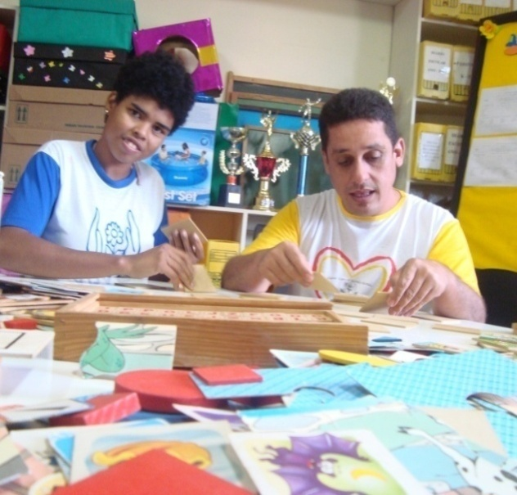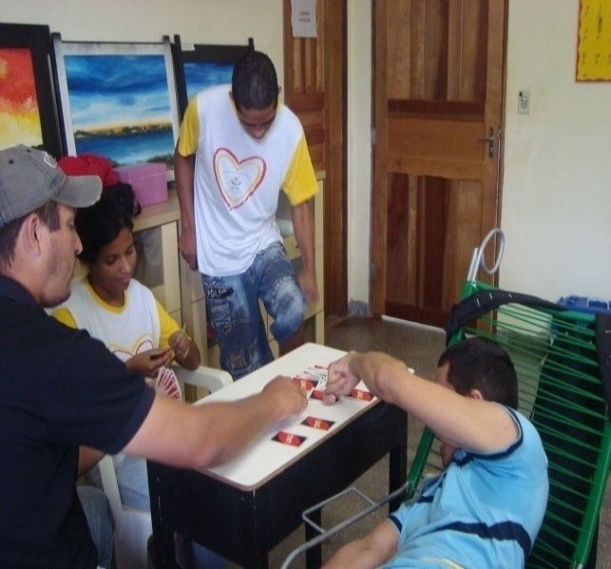Figura 8 e 9 - Salas dos Professores sendo utilizada como sala de jogos (Acervo do Grupo)

Continuando nossas observações, fomos conferir os ambientes das salas de aula onde são realizadas as atividades didáticas pedagógicas com os educandos. Encontramos apenas uma sala ampla e ventilada, a de Estimulação Precoce. O restante dos espaços destinados a esta finalidade, como as salas de Alfabetização, EJA I, II e III são pequenas e sem ventilação mecânica. Ao questionarmos a coordenadora sobre o tamanho dos ambientes, ela nos disse que a instituição foi construída com poucas salas, desta forma, foi preciso dividi-las ao meio para suprir este déficit de ambientes. Abaixo, uma imagem da sala que foi dividida ao meio e outra que não sofreu alterações.

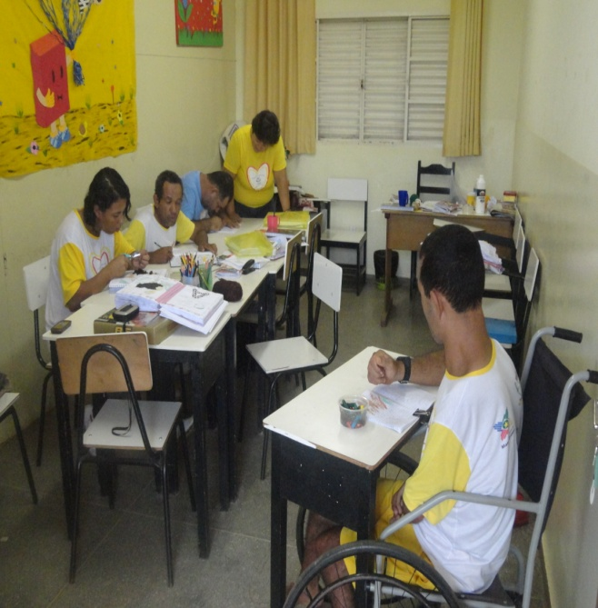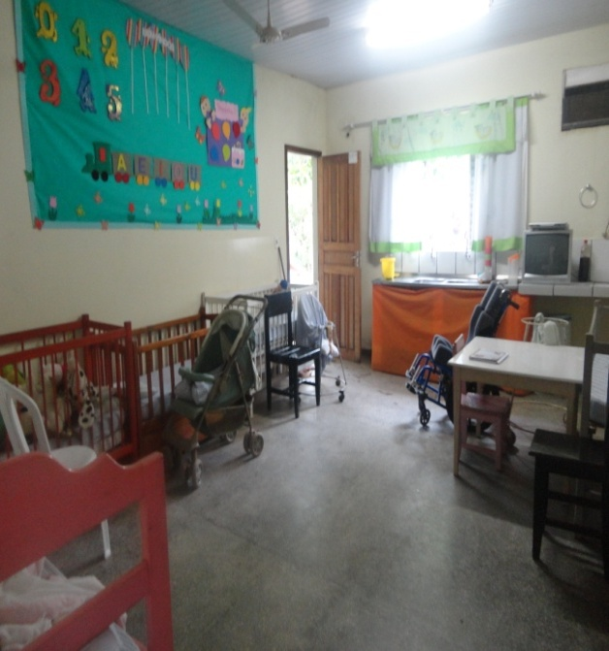

Figura 10 - Sala do EJA II (Acervo do Grupo) Figura 11 - Sala de Estimulação Precoce (Acervo do Grupo

Conhecemos também os espaços que segundo a coordenadora são destinados ao tratamento psicológico e fisioterapêutico dos educandos e dos profissionais que trabalham na Instituição. Nossa equipe acompanhou e registrou uma seção de fisioterapia com uma aluna. Durante nossas visitas à escola não presenciamos seções com o psicólogo, desta forma, fizemos o registro apenas do espaço onde estes encontros acontecem:

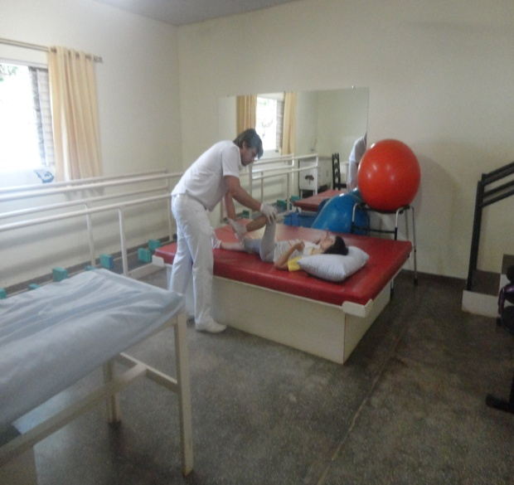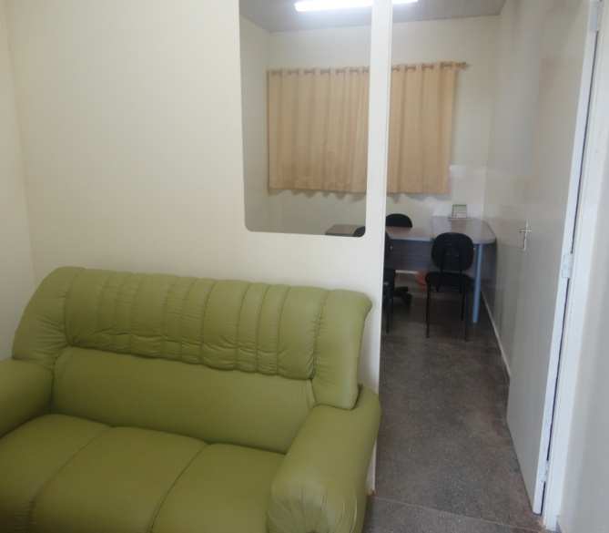

Figura 12 -Sala de Fisioterapia (Acervo do Grupo) Figura 13-Recepção e sala de Psicologia (Acervo do Grupo)

O espaço onde são preparadas e servidas as refeições se apresenta amplo e ventilado, com quatro janelas que permitam a entrada de luz solar. As refeições oferecidas aos estudantes são: café da manhã, almoço e lanche da tarde. As hortaliças que complementam as refeições dos estudantes são cultivadas na própria instituição. Os recursos destinados à alimentação dos estudantes são resultados de financiamento municipal. O cardápio é selecionado e organizado por uma nutricionista. As fotos a seguir apresentam o momento em que os alimentos são preparados e servidos aos estudantes:

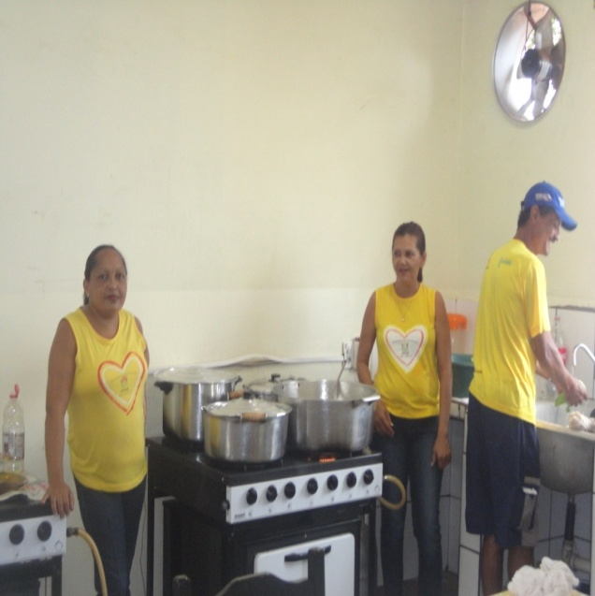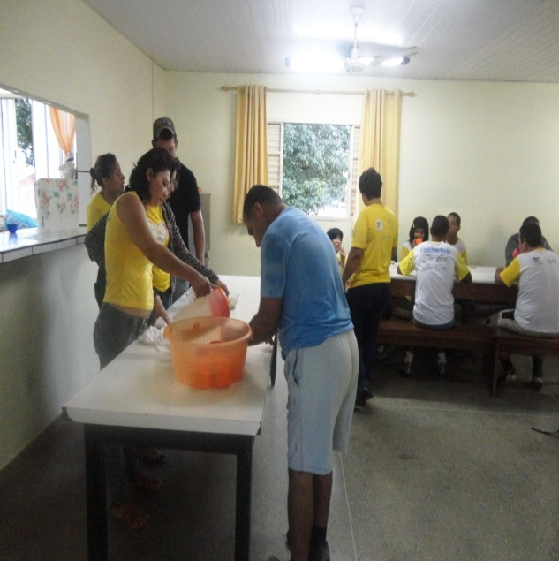

Figura 14-Preparo dos alimentos (acervo do Grupo) Figura 15-Momento do café da manhã (Acervo do Grupo)

Após análise da estrutura interna do prédio, observamos a sua parte externa e constatamos que as condições não são satisfatórias, pois inexiste um espaço calçado e coberto para a realização de atividades recreativas, de grande valia para os estudantes, visto que durante o período em que estivemos fazendo nossa pesquisa foi realizado na cede da instituição os Jogos Olímpicos Regionais das APAEs, um evento que promove a socialização entre grupos diferentes de alunos com necessidades educacionais especiais, sendo um importante instrumento no processo da inclusão educacional. Abaixo, fotos de algumas das modalidades disputadas nos jogos:

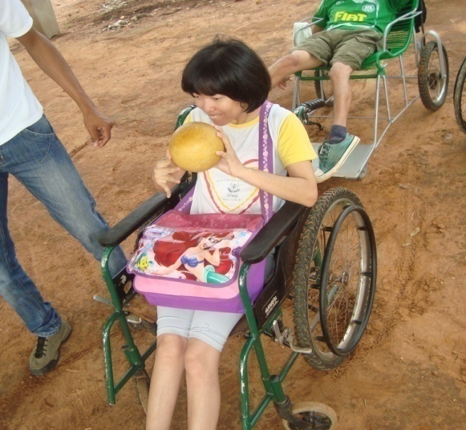 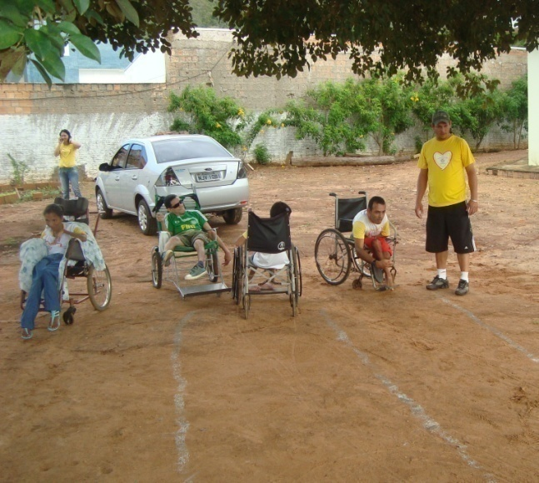

Figura 16- Arremesso de bola (Acervo do Grupo) Figura 17 - Corrida de cadeirantes (Acervo do Grupo)

Outra questão relevante levantada durante a construção do projeto de pesquisa foi descobrir como a escola organiza o tempo e os trabalhos didáticos pedagógicos, pois segundo Moreira e Andrade (2008) o modo como o ambiente físico e o tempo está organizado tanto pode contribuir para o desenvolvimento e aprendizagem dos alunos quanto pode dificultar este processo. Desta forma, a partir da observação das estratégias de ensino utilizadas pelos professores, dos materiais didáticos pedagógicos, da rotina de atividades e disposição dos ambientes fizemos o seguinte diagnóstico das práticas realizadas no período matutino:

Os alunos chegam à instituição às 07h30min, seguindo diretamente para o refeitório, onde já está sendo servido o café da manhã. Nas terças e quintas feiras às 08h00min cantam o hino nacional. As aulas de educação física são realizadas nas quartas e sextas às 09hs00min. Os trabalhos na horta pedagógica acontecem em horários e dias alternados entre as turmas da Alfabetização, EJA I, II e III. Às 10hs00min chega o ônibus com os alunos da Estimulação Precoce, que permanecem na instituição até às 17hs00min. Às 10hs30min é servido o almoço aos educandos, que às 11hs00min retornam às suas casas.

Analisamos a forma como as professoras organizam o espaço pedagógico e as atividades. Observamos os arranjos espaciais utilizados como estratégia de ensino a partir da organização dos móveis e objetos que compunham os ambientes, reparando como eles estavam disponibilizados, se estimulavam a aprendizagem, se estavam dispostos nas salas de forma que permitissem os trabalhos em grupo, se estes espaços propiciavam o desenvolvimento de atividades diversas ou se as limitavam.

A professora nos relatou que trabalha atividades didáticas diferentes com os alunos, respeitando as limitações e estimulando o progresso individual de cada um. Ela nos contou que a partir de cursos de capacitação oferecidos pelo Centro de Apoio e Suporte à Inclusão da Educação Especial (CASIES) realizados na cidade de Cuiabá, ela e outras professoras confeccionaram diferentes materiais pedagógicos para as deficiências atendidas na APAE. Abaixo a primeira foto ilustra o momento de conversa entre a professora e a aluna surda e a segunda ilustração apresentam alguns dos materiais confeccionados pela professora.

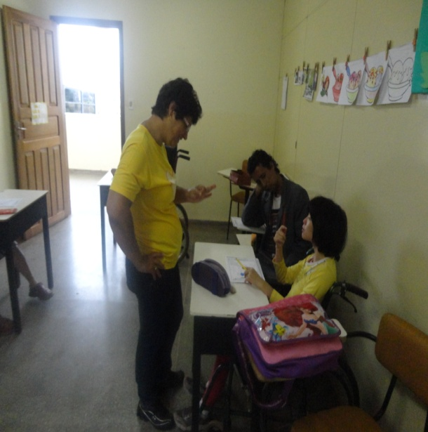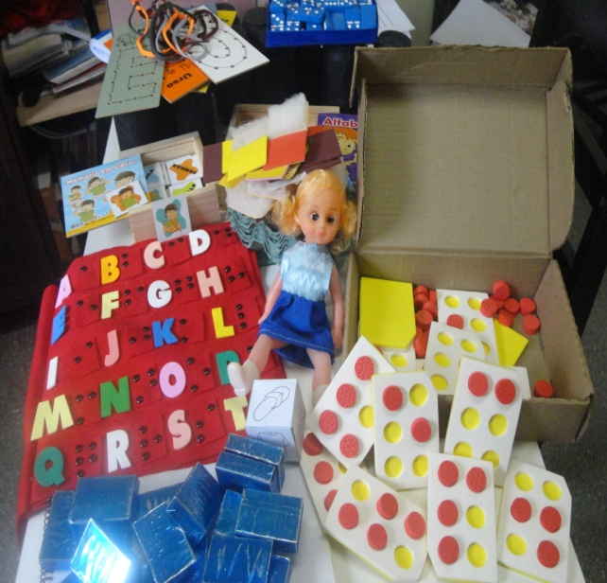

Figura 18-diálogo em libras. (Acervo do Grupo) figura 19- material didático pedagógico. (Acervo do Grupo)

Durante os dias de observação percebemos formas diferentes de arranjos espaciais. Algumas professoras preferiram trabalhar com as carteiras dos estudantes carteiras distantes uma das outras, segundo elas, para trabalhar atividades individuais com os estudantes, segundo ela, pelas deficiências variadas, pois em uma mesma sala havia alunos com diferentes níveis de deficiência intelectual (DI), uma aluna cadeirante surda e um aluno com deficiência visual. As considerações da professora são relevantes para o processo de aprendizagem dos estudantes, pois segundo Carvalho (2011) “(...) as pessoas com deficiência intelectual não são afetadas da mesma forma (...)” (p.57). Ela disse que às vezes permite que um aluno faça a atividade do outro, nos relatando que eles ficam felizes e se sentem valorizados, mesmo que as atividades estejam acima de suas possibilidades cognitivas.

Seguindo nossa análise, percebemos também a organização das atividades pedagógicas em grupo, com as carteiras dispostas próxima uma das outras e com os alunos realizando as mesmas atividades. Chamou a nossa atenção a forma de composição do ambientes. Percebemos que uma das salas estava com muitos trabalhos feitos pelos estudantes expostos nas paredes. Segundo Moreira e Andrade (2008):

As situações de organização e composição do espaço se baseiam nas representações construídas pelos sujeitos sociais, que por sua vez, estariam relacionadas com as formas materiais e com a marcação social do espaço. (p.50)

O conceito de marcação social proposto pela professora no ambiente observado reflete e transmite a forma como as representações do aluno são constituídas. Os materiais didáticos pedagógicos apresentados pela professora são referentes ao pré e a alfabetização do ensino regular, o espaço, as paredes, recebem cartazes alusivos à educação infantil e a professora, ao se referir aos alunos usou por algumas vezes o termo “as crianças”.

Esta forma de infantilização dos alunos, adultos, maiores de dezoito anos rotula a pessoa com deficiência como uma “eterna criança”. Segundo Carvalho (2011). devemos lembrar que elas são antes de tudo pessoas, no seu ritmo próprio, à sua maneira e por seus próprios meios, elas não fazem parte de um mundo à parte, por tanto devem ser estimulado à novas experiências como qualquer outro educando. A autora nos mostra que a crença na ineducabilidade, na dependência, na imaturidade, na improdutividade e na necessidade de uma educação segregada tem sustentação nos modos como foi se constituindo a educação institucionalizada da pessoa com deficiência em nosso país. Abaixo, imagens do arranjo espacial, dos materiais didáticos fornecidos pela instituição e dos alunos realizando atividades didáticas:

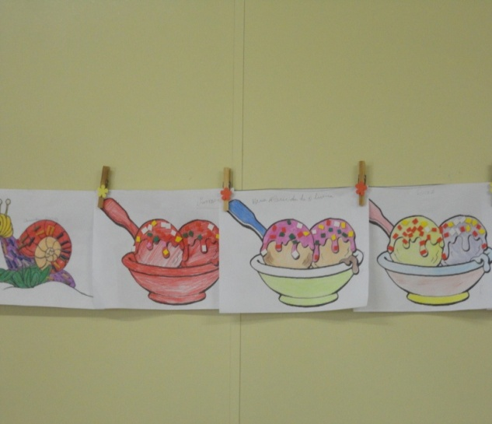 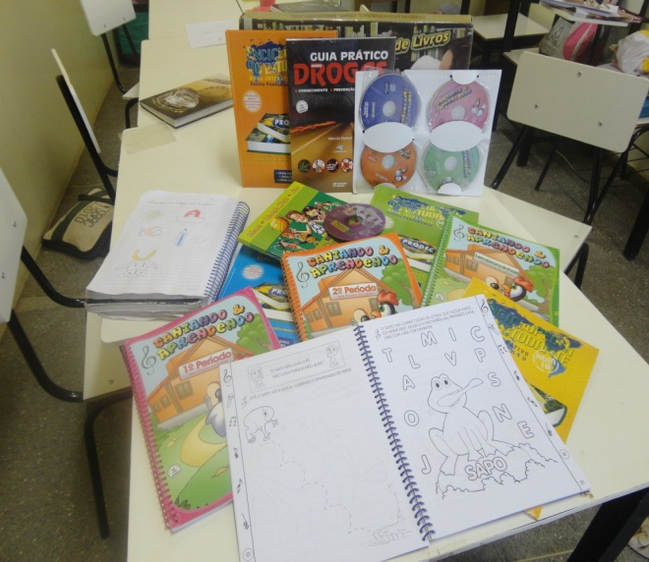

Figura 20-Atividades expostas na sala (Acervo do Grupo) Figura 21- Material Pedagógico (Acervo do Grupo)

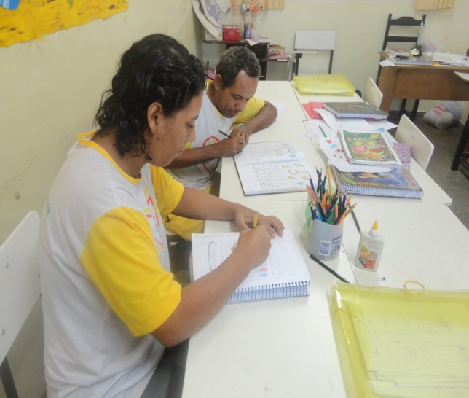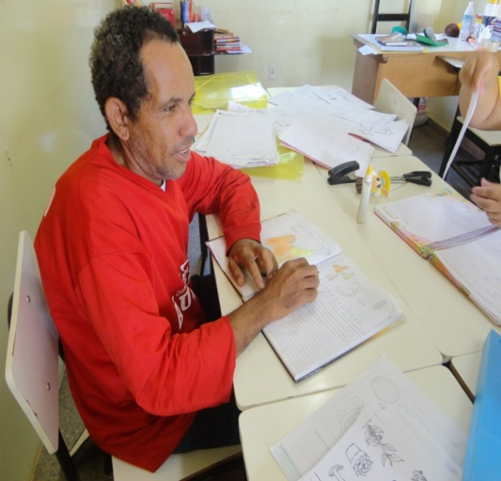

Figura 22 e 23 – Alunos realizando trabalhos didáticos pedagógicos (Acervo do Grupo)

Outro fato observado que merece ser analisado é a oferta de apenas conteúdos elementares do ensino básico pela instituição. Esta constatação nos permite acreditar que a pessoa com deficiência não tem condições ou não necessita de outros níveis de conteúdo, o que reforça a definição do ensino especial como foi concebido inicialmente no país, numa perspectiva clínica e infantilizada de atuação, reduzidas a uma dimensão técnica de educação segregada.

Finalizamos esta etapa de análises com uma questão pontuada no projeto de pesquisa e analisada durante a observação e coleta de dados: Como a instituição propõe atividades que envolvam a família do estudante em seu processo de ensino aprendizagem, pois como estudantes de Pedagogia, sabemos da relevância do envolvimento da família neste processo.

Em conversa com as professoras e gestoras elas nos relataram que os pais são convidados a participar de vários projetos na escola, como cursos de pintura, marcenaria, além de participar de encontros e palestras que esclarecem dúvidas e promovem a trocas de experiências. Abaixo, uma professora apresenta um dos trabalhos realizados pelas famílias dos estudantes na instituição:

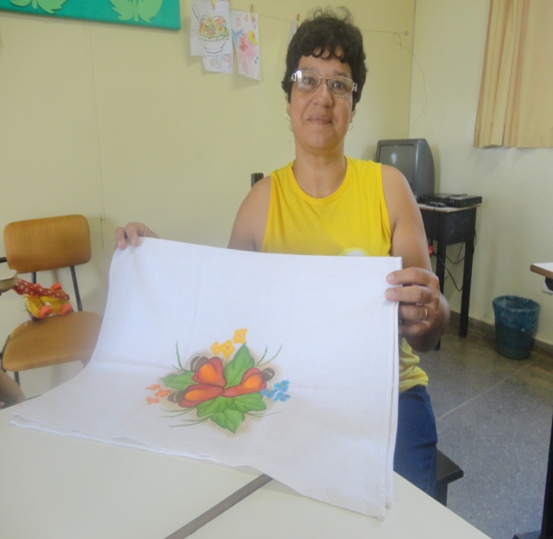

Figura 24-Professora com pano pintado por uma mãe de aluno. (Acervo do Grupo)

Este trabalho é muito importante para o aluno e para a família, pois de acordo com Carvalho (2011), reconhece-se que o nível de desenvolvimento a ser alcançado pela pessoa dependerá não só do grau de comprometimento cognitivo, mas também de sua história de vida, particularmente do apoio familiar e das oportunidades oferecidas a ele.

1. ANÁLISE DAS FALAS DOS PROFISSIONAIS PESQUISADOS NA PERSPECTIVA DA EDUCAÇÃO INCLUSIVA

Como já foi apresentado neste relatório, a Instituição pesquisada fechou as portas em 2002 e só foi reinaugurada no ano de 2009, desta forma, não encontramos professores que passaram pelo processo de mudanças nas políticas de Educação Inclusiva, desta forma, entrevistamos uma professora que trabalha na instituição desde a sua reinauguração e outra que iniciou os trabalhos há pouco tempo.

A gestora entrevistada, RITA, tem formação em Licenciatura em Pedagogia e tem três anos de profissão. A professora em carreira plena, MARIA, é formada em licenciatura em Letras com Especialização em Educação Inclusiva e tem seis anos de profissão. A professora em início de carreira, LUIZA é Estudante de Licenciatura em Pedagogia e atua na instituição há um ano.

Nesta etapa de apresentação e análise dos dados selecionamos apenas as falas referentes ao tema principal deste relatório, a Educação Inclusiva. As falas referentes à organização das atividades curriculares, financiamentos e matrículas foram utilizadas no texto em outros momentos.

A coleta de dados foi realizada com o auxílio de um gravador de voz e as falas foram transcritas posteriormente num caderno. A seguir, apresentaremos a pergunta feita às entrevistadas, as suas falas com grifo nos trechos mais relevantes e nossa análise, embasada no aporte teórico apresentado neste relatório:

Perguntamos: O QUE VOCÊ PENSA SOBRE EDUCAÇÃO INCLUSIVA?

È um tema pertinente, mas que requer muita consciência. A inclusão deve ser feita com responsabilidade por todas as partes envolvidas no processo. Não é só chegar e colocar o aluno na escola para fazer número, vai muito além, O país coloca que o aluno com deficiência deve ter acesso ao ensino regular, ter a possibilidade de vida autônoma, mas isso muitas vezes não acontece. Inclusão não é quantidade, é qualidade. Quanto a inclusão a APAE conscientiza a família que preferencialmente o aluno deve ser matriculado no ensino regular. (RITA, 2012)

Ao ressaltar que a APAE conscientiza a família da pessoa com deficiência de que o aluno deve preferencialmente frequentar a escola de ensino regular, a professora faz referencia ao documento da Lei das Diretrizes e Bases Nacionais (LDB) Lei Federal nº 9.394 de 1996, que classifica a educação especial como “(...) modalidade de educação escolar, oferecida, preferencialmente, na rede regular de ensino, para educandos portadores de necessidades especiais” (Cap.V, Art.58).Faz também comentários muito relevantes ao afirmar que a inclusão deve ser feita com muita responsabilidade, indo muito além de apenar integrar o aluno na escola, pois integração não é inclusão.

Temos também a fala da professora em carreira plena sobre esta questão:

Alguns casos dão certo, outros não. O XXX (nome do aluno), por exemplo, é um aluno que não conseguiu ser incluído, pois tem um nível de DI muito alto. Independente do início da inclusão vai depender muito da deficiência. Eu mesma tenho uma filha de 22 anos que não fala, não anda. Tudo as pessoas fazem por ela. Ela não sabe demonstrar suas necessidades, a única reação dela é o choro. Ela tem uma deformidade muito grande na coluna, que não permite que ela fique sentada. Como uma criança nestas condições pode ser incluída?Por isso eu acho que cada caso deve ser analisado, infelizmente nem todo o DI pode ser incluído na escola regular. (MARIA, 2012)

A professora faz uma consideração muito importante para o trabalho, pois dá um depoimento pessoal de experiência de convivência familiar com uma pessoa com necessidades educacionais especiais que não frequenta o ensino regular, além de citar o caso de um aluno que não conseguiu acompanhar a escola comum. O relato da professora reforça a concepção do ensino especial como foi concebido inicialmente no país, que partia do princípio de que os alunos é que deveriam se adaptar ao ritmo da escola, o que também fica em evidência na fala da professora em início de carreira:

A educação inclusiva é muito boa para os alunos, mas ainda tá muito no papel, porque na realidade agente não vê muito a inclusão. Aqui tem aluno que teve condições de ir pro ensino regular. Meus alunos não participam, mas houve alunos que participaram da estimulação precoce e foram para o ensino Regular, nem frequentam mais a APAE. (LUIZA, 2012)

Estas considerações são heranças da segregação e descriminação sofrida pelas pessoas com deficiência, segundo Carvalho (2011) até meados dos anos 90, quando houve o impacto das discussões acerca das conquistas das pessoas com deficiência. O princípio da Educação Inclusiva, segundo a Declaração de Salamanca e Linha de Ação sobre Necessidades Educativas Especiais (2004) é um modelo no qual as escolas devem acolher todas as crianças, independentemente de suas condições físicas, intelectuais, sociais, emocionais, linguísticas ou outras. Define que todas as diferenças são normais e a aprendizagem deve, portanto, ajustar-se às necessidades de cada criança, não o contrário, desenvolvendo uma pedagogia centrada no aluno com deficiência, respeitando tanto a dignidade como as diferenças de todos os seres humanos.

Perguntamos: A APAE CONTRIBUI NA INCLUSÃO DO ALUNO COM DEFICIÊNCIA NO ENSINO REGULAR?

Sim. Nós incluímos alunos daqui da APAE no ensino regular como também recebemos os que são rejeitados pela escola regular. Nós orientamos a família a procurar a Secretaria de Educação, mas são eles que ligam nos pedindo se não dá pra receber este aluno. Nós aceitamos, mas preferencialmente sabemos que o aluno deve estar matriculado também no ensino regular. (RITA, 2012)

A coordenadora faz considerações importantes sobre Inclusão ao ressaltar que os alunos devem preferencialmente cursar o ensino regular, ficando subentendido que a escola especial é um complemento. Carvalho (2011) afirma que “a Educação especial deve funcionar separadamente do Ensino Especial” (p.26). Contudo, a entrevistada traz exemplos de alunos que são rejeitados pelo ensino regular e só então são recebidos na Educação especial, quando na realidade o ponto de partida do processo educacional, segundo Carvalho (2011) deve ser a Educação Especial, que após avaliar a prontidão de seu aluno, o encaminha para o Ensino Regular.

A fala da professora em carreira plena também traz importantes considerações para análise:

O professor da APAE deve ter um olhar diferenciado e saber qual aluno é capaz de ir pro ensino regular e qual não é.Quando dei aula no pré eu tinha um aluno com DI que podia ser mais, e foi aí que se iniciou a minha luta, assim como a da coordenadora para que ele, com treze anos fizesse a inclusão, mas houve resistência, não da escola mais sim da família. Hoje ele está no ensino regular e é um ótimo aluno. ( MARIA,2012)

A fala da professora em carreira plena sobre Inclusão Educacional apresenta características encontradas no Projeto Político Pedagógico da instituição, que considera a inclusão do aluno no sistema regular de ensino como uma possibilidade existente, caso o aluno venha a se desenvolver e possa dar prosseguimento à sua escolarização em escolas comuns do ensino regular. Mas Carvalho (2011) apresenta a Educação Especial como parte da prática educacional inclusiva e responsável por organizar recursos pedagógicos e de acessibilidade que promovam a formação integral do aluno com necessidade educacionais especiais com vista à sua autonomia e independência.

Analisamos também esta fala da professora em início de carreira:

Sim, existem casos de crianças que aprenderam com as oficinas e se profissionalizaram. Os trabalhos com a música, a horta pedagógica e as oficinas ajudam muito a incluir o aluno na sociedade. (LUIZA, 2012)

A fala da professora em início de carreira reconhece a APAE como uma instituição favorecedora da Educação Inclusiva de pessoas com deficiência apenas por proporcionar o acesso e a permanência dessa população à escola, ainda que especializada. Desta forma, a professora atribuiu outro sentido ao princípio de Educação Inclusiva. De acordo com o documento Política Nacional de Educação Especial na Perspectiva da Educação Inclusiva (2008), pressupõe novas relações pedagógicas centradas nos modos de aprender das diferentes crianças e jovens e de relações sociais que valorizem a diversidade em todas as atividades, espaços e formas de convivência e trabalho dos alunos com deficiência.

1. ANÁLISE DO PROJETO POLÍTICO PEDAGÓGICO DA INSTITUIÇÃO

As teorias pós-criticas, abordadas por Spinelli (2011), defende a importância de uma educação voltada para a heterogeneidade, propondo um currículo diversificado e que não busque apenas a diminuição das desigualdades entre as classes sociais, mas a criação de uma escola heterogênea, preservando a identidade, a diferença e a subjetividade de cada grupo.

O currículo Multicultural, mais que combater o preconceito e o estereótipo do aluno com deficiência, do negro, do homossexual, da mulher. Prioriza a formação de estudantes capazes de desenvolver a solidariedade, a tolerância e conhecimento da identidade e da diferença de gênero, raça, etnia, corpo e sexualidade pelo esclarecimento e conhecimento, fazendo uso de um currículo multicultural, a escola propõe formar sujeitos mais heterogêneos e abertos à diferença.

Com este objetivo, as escolas mudaram e estão mudando suas políticas pedagógicas, a fim de obterem uma concepção mais ampla de currículo, mas segundo Spinelli (2011), esta concepção implica no redimensionamento das formas de organização e de gestão do tempo e do espaço pedagógico. De acordo com a autora o currículo pós-crítico deve ser objeto de discussão pelos sistemas de ensino e unidades educativas, de modo a humanizar e assegurar um processo de ensino-aprendizagem significativo para todos os envolvidos no processo.

Da mesma forma, a proposta curricular do Projeto Político Pedagógico (PPP) da APAE (Associação de Pais e Amigos dos Excepcionais) de Pontes e Lacerda, segundo o documento de apresentação do Plano Curricular é discutida e reavaliada a cada dois anos, tendo como principal objetivo:

(...) a busca em garantir aos portadores de necessidades especiais uma educação especial a fim de que tenham possibilidades, segundo suas próprias condições de pleno desenvolvimento, acesso a autonomia e ao crescimento humano, inserir novos valores e normas de vida que lhes permitam integrar-se a sociedade. (p.4)

Engajados nesta perspectiva, a equipe da Instituição traçou um plano de ação na área educacional, organizando um currículo para os alunos com necessidades educacionais especiais a ser desenvolvido conforme cada caso de deficiência, de modo a atender toda sua clientela com um rol de atividades detalhadas nas áreas específicas de cada disciplina, buscando o apoio e participação da família do aluno e traçando um plano educacional e sociocultural a ser realizado ao longo do ano letivo. Além disso, a instituição oferece oficinas que proporcionam ações terapêuticas e profissionalizam o aluno, permitindo que ele adquira condições de posteriormente, ingressar no mercado de trabalho.

O plano curricular analisado define os objetivos e metas a serem alcançados no decorrer do ano letivo para cada nível de ensino. Desta forma, o conteúdo de cada disciplina, a metodologia a ser empregada e a forma de avaliação dos trabalhos aparece detalhada e pontuada no documento.

Encontramos também alguns elementos norteadores para auxiliar os professores na promoção do progresso e evolução humana dos educandos, devendo ser trabalho e adaptado por cada docente de acordo com o grau e a deficiência de seus alunos, estando entre estes elementos as seguintes estratégias:

* Desenvolver nos alunos portadores de deficiência, competências e habilidades por meio de programas educacionais, incorporados-lhes atitudes que possibilitem sua valorização pessoal e social, tornando-o um cidadão ativo, critico e participante na sociedade.
* Situar-se no tempo cronológico a partir dos diferentes marcos de referencia.
* Compreender as inter-relações dos principais fatos que caracterizam a vida dos homens e dos povos.
* Compreender as diferenças de forma de ocupação, uso dos espaços e os fatores sociais, econômicos e políticos que explicam as diferenças.
* Compreender a noção de que o homem faz a historia e identifica formas através das quais ele cria, modifica e acumula cultura.
* Compreender as diferenças de formas de ocupação e uso do espaço
* Analisar e discutir situações e problemas de organização espaço na atualidade
* Reconhecer e valorizar o patrimônio cultural de diferentes grupos sociais, respeitando a diversidade étnica e cultural da sociedade brasileira.

Em conversa com a coordenadora da escola, descobrimos que os trabalhos realizados na Instituição predominam-se por peças teatrais, músicas, danças e jogos com o objetivo de desenvolver nos alunos o discurso argumentativo e o conhecimento sobre as diferenças e identidades.

Em conversa com a coordenadora, ela nos relatou que apresentações teatrais e jogos também são realizados na escola de ensino regular com a participação dos estudantes das escolas. Disse que algumas escolas não aceitam esta parceria, mas nas que aceitam o índice de aceitação e convivência harmônica com alunos com necessidades educacionais especiais é muito maior.

O referido documento também faz referencia sobre a importância da participação da família no processo de desenvolvimento e aprendizagem do aluno. Neste sentido, percebemos que a instituição organiza a forma de atendimento aos seus alunos de acordo com o desenvolvimento cognitivo e sócio-cultural, levando em consideração a história de vida da criança, a aceitação da deficiência pela família e o apoio dado a este aluno.

A coordenadora também nos disse que a escola promove constantes projetos que envolvem a família do aluno nas atividades da escola. A partir destas pontuações, percebemos o currículo analisado como pós-crítico, pois ele apresenta conceitos de identidade, alteridade, diferença, subjetividade e multiculturalismo.

Em toda a análise feita no documento PPP da instituição, não encontramos a indicação de quais seriam as adequações nas estruturas curriculares e nas práticas institucionais para se conseguir a implementação do aluno no ensino regular da escola comum.

Constatamos no documento que a inclusão social é apresentada como um objetivo, principalmente para aqueles inseridos nos programas de educação para o trabalho. Por outro lado, a inclusão no sistema regular de ensino é colocada apenas como uma possibilidade existente, caso o aluno se desenvolva e possa dar prosseguimento à sua escolarização em escolas comuns do ensino regular. Desta forma, entende-se que cabe à instituição especial, de acordo com o documento do PPP, avaliar e encaminhar o aluno para a escola comum.

CONCIDERAÇÕES FINAIS

O trabalho realizado, enquanto componente curricular do curso nos serviu de valiosa experiência em nosso fazer como educadoras e como pessoas, pois nos permitiu perceber a pessoa com deficiência como alguém com a necessidade de aprender, de partilhar, de crescer e experimentar. Durante a confecção do projeto, realização da coleta de dados e análise do resultado, refletimos sobre nossas práticas futuras e se estamos preparadas para enfrentar os desafios cotidianos que serão inevitáveis quando se trabalha com a escola inclusiva.

Com o percurso iniciado na disciplina de Educação Inclusiva e finalizado neste relatório percebemos que as mudanças legais e as campanhas de conscientização para o favorecimento da inclusão educacional de pessoas com deficiência no país evoluiu bastante, mas ainda encontramos resquícios da segregação e a institucionalização nas ações consideradas inclusivas.

Desta forma, percebemos algumas lacunas na Política de Inclusão Educacional de alunos com necessidades educacionais especiais na Instituição observada, diagnosticando por meio das entrevistas e análise de documentos que inclusão social é apresentada como um objetivo, como uma possibilidade existente, caso o aluno se desenvolva e possa dar prosseguimento à sua escolarização em escolas comuns do ensino regular, mas não apresenta uma política Inclusiva nas estruturas curriculares e nas práticas institucionais para se conseguir a implementação do aluno no ensino regular da escola comum.

O conceito de marcação social proposto nos ambientes da sala de aula e nos materiais pedagógicos observado reflete e transmite a forma como as representações dos alunos são constituídas. Desta forma, os materiais didáticos pedagógicos, os ambientes e os arranjos espaciais remetem muito à educação infantil, ação esta reforçada por alguns profissionais, que ao se referirem aos alunos utilizaram por algumas vezes o termo “as crianças”. Esta forma de infantilização dos alunos adultos é uma herança dos tempos de segregação, da institucionalização, que acaba por rotular a pessoa com deficiência como uma “eterna criança”.

Durante a observação e coleta de dados feita na APAE de Pontes e Lacerda, analisamos criticamente suas práticas, seus espaços e organização curricular não no sentido de apontar as ações de exclusão presentes no contexto observado, mas de identificá-las para que se comece a desconstruí-las, substituindo-las por novas práticas.

Esperamos que este relatório, mais que nos fazer refletir sobre os desafios da prática docente, faça com que nós acadêmicas, os profissionais e a instituição analisada reflitamos também sobre a escola que queremos e com os desafios que enfrentaremos para chegar lá. Trabalhar com a escola inclusiva e com alunos com necessidades educacionais especiais exige ações de acolhimento, respeito, flexibilidade, desejo de aprender e de ensinar. Gostamos muito de viver estas experiências, e que venham mais desafios!

REFERÊNCIAS:

APAE. **Plano de Ação para o ano Letivo de 2011 -** Escola Especial Estrela Dourada. Pontes e Lacerda, 2011.

BRASIL. [**DECRETO Nº 6.094**](http://legislacao.planalto.gov.br/legisla/legislacao.nsf/Viw_Identificacao/DEC%206.094-2007?OpenDocument). Da educação e do desporto. Brasília: senado federal, 2007. Disponível em:

<http://www.planalto.gov.br/ccivil_03/_ato2007.../decreto/d6094.htm>. Acesso em 27/04/2012 às 18hs43min.

BRASIL (2008). Ministério da Educação e do desporto. Secretaria de Educação Fundamental. Secretaria de Educação Especial. **Política Nacional de Educação Especial na perspectiva da Educação Inclusiva.** Brasília: MEC?SEESP

CARVALHO, Sandra Pavoeiro Tavares**. Educação Inclusiva.** Cuiabá: UAB/UFMT, 2011.

FREIRE, Madalena. Dois Olhares ao espaço-ação na pré-escola. In MORAIS, Regis de. **Sala de aula:** que espaço é esse? 7ª ed. Campinas, SP: Papirus, 1994.

LEI n.9.394, de dezembro de 1996, **“Estabelece as diretrizes e bases da Educação Nacional.”** 23 de dezembro de 1996. Disponível em:

http://portal.mec.gov.br/seed/arquivos/pdf: acesso em 15/06/2012às 20hs: 15min.

MOREIRA, Ana Rosa Costa Picanço. ANDRADE, Daniela Barros da Silva Freire. **Psicologia III**/ Cuiabá: EdUFMT/UAB, 2008.

SPINELLI, Larissa Silva Freire. **Trabalho Pedagógico, Planejamento e Organização doEspaço Educativo I** / Cuiabá: UAB/EdUFMT,2011

UNESCO. **Declaração de Salamanca e Linha de Ação sobre Necessidades Educativas Especiais**. Brasília, CORDE, 1994. Disponível em: [http://portal.mec.gov.br/seesp/arquivos/pdf/salamanca.pdf. Acesso em 23/05/2012](http://portal.mec.gov.br/seesp/arquivos/pdf/salamanca.pdf.%20Acesso%20em%2023/05/2012) às 22hs43min.

ANEXO



**UNIVERSIDADE ABERTA DO BRASIL UNIVERSIDADE FEDERAL DE MATO GROSSO NÚCLEO DE EDUCAÇÃO ABERTA E A DISTÂNCIA – NEAD CURSO LICENCIATURA EM PEDAGOGIA - MODALIDADE A DISTÂNCIA POLO DE APOIO PRESENCIAL DE PONTES E LACERDA**

**ATUAÇÃO DA INSTITUIÇÃO APAE “ESCOLA ESPECIAL ESTRELA DOURADA” DE PONTES E LACERDA NA PERSPECTIVA DA EDUCAÇÃO INCLUSIVA**

Pontes e Lacerda

2012

Ana Paula Marcolin

Edilaine da Cunha Silva

**ATUAÇÃO DA INSTITUIÇÃO APAE “ESCOLA ESPECIAL ESTRELA DOURADA” DE PONTES E LACERDA NA PERSPECTIVA DA EDUCAÇÃO INCLUSIVA**

Projeto de pesquisa apresentado no Curso de Licenciatura em Pedagogia-modalidade a distância da UAB/UFMT, polo de Pontes e Lacerda MT, sob a orientação doProfº. Ms. Abner Alves Borges Faria, com o auxilio do orientador acadêmico Profº.Amasílio dos Santos Vaz, como requisito parcial para a realização do Seminário Temático IV referente ao Quarto Núcleo de Estudos – Gestão e Trabalho Pedagógico na Educação.

Pontes e Lacerda

2012

SUMÁRIO

INTRODUÇÃO_______________________________________________________04

JUSTIFICATIVA______________________________________________________05

PROBLEMA DE PESQUISA____________________________________________06

FUNDAMENTAÇÃO TEÓRICA_________________________________________07

OBJETIVO GERAL___________________________________________________08

OBJETIVO ESPECÍFICO______________________________________________08

METODOLOGIA_____________________________________________________09

CRONOGRAMA_____________________________________________________12

REFERENCIAS______________________________________________________13

ANEXOS____________________________________________________________14

INTRODUÇÃO

As Práticas Educativas e Seminário Temático IV – “Educação Inclusiva” oferecida pelo curso de Licenciatura em Pedagogia- Modalidade à Distância, segundo o documento norteador, visa proporcionar às acadêmicas do curso o entendimento mais claro das situações ocorridas nas escolas sob um contexto analítico reflexivo da profissão docente acerca das temáticas da educação inclusiva, realizado a partir do trabalho de investigação científica e discussão acadêmica, tendo como lócus de pesquisa a própria comunidade em que vivem.

Desta forma, realizaremos o trabalho de investigação com o objeto de pesquisa “Atuação da Instituição APAE de Pontes e Lacerda na Perspectiva da Educação Inclusiva”, visando levantar dados e subsídios que apontem como o processo de inclusão Educacional está sendo realizado na Instituição.

O termo Educação Inclusiva, segundo a Declaração de Salamanca e Linha de Ação sobre Necessidades Educativas Especiais (2004) é definido como um modelo no qual as escolas devem acolher todas as crianças, independentemente de suas condições físicas, intelectuais, sociais, emocionais, linguísticas ou outras. Parte do princípio de que todas as diferenças são normais e a aprendizagem deve, portanto, ajustar-se às necessidades de cada criança, desenvolvendo uma pedagogia centrada no aluno com deficiência e desta forma, respeitar tanto a dignidade como as diferenças de todos os seres humanos.

A APAE (Associação de Pais e Amigos de Excepcionais) foi criada como uma Instituição de Educação Especial com redes distribuídas em vários municípios do país e segundo Carvalho (2011), inicialmente teve por finalidade promover o atendimento educacional especializado e substitutivo do ensino regular a pessoas com deficiência. Atualmente, com as políticas Educação Inclusiva, as APAEs tiveram que se adequar as mudanças estabelecidas por este modelo , passando a atuar como redes educacionais de apoio para o aluno deficiente matriculado no Ensino Regular.

Nesta perspectiva, a APAE “Escola Estrela Dourada” de Pontes e Lacerda também passou por mudanças em suas políticas pedagógicas para se adaptar ao novo modelo de Educação Inclusiva, atuando como rede de apoio para o aluno deficiente matriculado nas classes comuns das escolas do município.

A trajetória definida para a realização dos trabalhos se dará pela visita guiada ao prédio da instituição para registro fotográfico, observação da rotina e das atividades realizadas pelos alunos no tocante à educação Inclusiva, assim como também a análise documental e entrevistas com alguns dos profissionais envolvidos no processo de ensino aprendizagem dos educandos.

Esperasse com a realização desta pesquisa o enriquecimento de nossos conhecimentos acerca da temática e a contribuição do grupo de acadêmicas para o melhoramento dos trabalhos da educação especial com vista para a Educação Inclusiva.

JUSTIFICATIVA

De acordo com Carvalho (2011), a Educação Especial no Brasil, inicialmente foi organizada como atendimento educacional especializado e substitutivo do ensino regular. A partir de pressões sociais e políticas de inclusão, o modelo segregado e institucionalizado da APAE sofreu severos questionamentos, o que desencadeou na busca de novas alternativas pedagógicas para promover a inclusão de todos os alunos no ensino regular.

Acompanhando o processo de inclusão educacional e as mudanças desencadeadas por ele, tínhamos grande interesse em conhecer a nova política de atuação dos profissionais da educação especial na perspectiva da educação inclusiva.

Desta forma, quando o curso de Licenciatura em Pedagogia fez a exigência de realização de uma pesquisa científica voltada para a Educação Inclusiva, optamos por fazê-la na rede de Educação Especial, visto que será uma oportunidade única de conhecermos o sistema de ensino especial de forma mais ampla, também pela relevância do tema para nossa formação acadêmica, pois o processo inclusivo do aluno com deficiência matriculado no ensino regular passa pela educação especial.

O objeto de pesquisa surgiu do interesse do grupo em buscar respostas aos questionamentos acerca do o processo de Inclusão Educacional da APAE do município de Pontes e Lacerda a partir das mudanças ocorridas no cenário político pedagógico das instituições de Educação Especial para atender às exigências estabelecidas pela implantação do modelo de políticas da Educação Inclusiva.

PROBLEMA DE PESQUISA

Sobre a Inclusão Educacional, Carvalho (2011) em seus escritos, evidencia que o atendimento educacional especial deve ser realizado em classe, escolas ou serviços especializados como complemento e ampliação do ensino regular, assegurando aos educandos com necessidades especiais os direitos de igualdade da perspectiva da diferença.

De fato, o decreto n° 6.094/2007 garante “(...) o acesso e permanência das pessoas com necessidades educacionais especiais nas classes comuns do ensino regular, fortalecendo a inclusão educacional nas escolas públicas” (Art.2° inciso IX).

Dados do Instituto Brasileiro de Geografia (2006) apontam um crescimento de procura por matrículas na Educação Especial, registrando uma evolução de 337.326 em 1998 para 700.624 em 2006, expressando um crescimento de 107%. No que se refere ao ingresso de alunos com deficiência nas classes comuns do Ensino Regular, verifica-se um crescimento de 640%, passando de 43.923 úmeros de matrículas em 1998 para 325.316 em 2006.

A partir destes referenciais e de nossa própria vivencia como docente, percebemos que as políticas de Inclusão Educacional estão amplamente difundidas e aparentemente empregadas pelas escolas de Educação Especial e Ensino Regular. Mas as mudanças previstas nos dois sistemas realmente aconteceram? O que mudou? A rede de Educação Especial APAE de Pontes e Lacerda aderiu às políticas da Inclusão educacional? Como este processo está sendo realizado?

FUNDAMENTAÇÃO TEÓRICA

De acordo com o documento Política Nacional de Educação Especial na Perspectiva da Educação Inclusiva (2008), a educação inclusiva pressupõe novas relações pedagógicas centradas nos modos de aprender das diferentes crianças e jovens e de relações sociais que valorizem a diversidade em todas as atividades, espaços e formas de convivência e trabalho dos alunos com deficiência. Mas estas novas relações provêem de uma longa jornada na busca de direitos para as pessoas com deficiência.

Carvalho (2011) nos oferece um breve histórico da luta pelos direitos de igualdade social das pessoas com deficiência no Brasil. Segundo a autora, modelo institucionalizado da Educação Especial para pessoas com deficiência no Brasil e no mundo perdurou por mais de um século, segregando e discriminando esta minoria social.

De acordo com a autora, na década de 70, as escolas comuns começam a aceitar alguns alunos deficientes em salas comuns, contanto que esse aluno conseguisse adaptar-se aos métodos de ensino impostos, mas a adaptação do aluno raramente acontecia. Somente no final da década de 80, após a nova Constituição Federal de 1988, é que foram vistos os primeiros movimentos em direção da educação inclusiva no Brasil.

A partir dos anos 90, Carvalho (2011) ressalta que a luta mundial pela ampliação do acesso à educação de qualidade das pessoas com deficiência culminou com a proposta de Educação Inclusiva, fomentada e amparada por leis que partem do princípio de que todas as diferenças humanas são normais, e que, portanto, a aprendizagem é que deve se ajustar às necessidades e ao ritmo de cada criança.

A partir da Constituição de 1988 e dos princípios da Educação Inclusiva no Brasil e em especial no estado de Mato Grosso, o atendimento da Educação Especial passou por grandes mudanças. Este novo modelo de inclusão traz consigo o desafio de não só acolher os alunos com deficiência, mas de garantir e proporcionar a estes estudantes as condições de acesso e de aprendizagem aos programas e atividades do Ensino Regular.

Os primeiros indícios de Educação Inclusiva ocorreram no documento da Constituição  Federal de 1988, que estabelece o direito das pessoas com necessidades especiais a receber  educação,  preferencialmente, na rede regular de ensino (inciso III do art. 208),  visando a plena integração dessas pessoas em todas as áreas da sociedade e o direito à educação, por meio da educação inclusiva nas escolas de ensino regular, como  forma de assegurar o mais  plenamente possível o direito de integração  na sociedade.

Buscando um recorte da realidade do estado de Mato Grosso no que tange as definições e propostas da educação inclusiva, o Conselho Estadual de Educação de Mato Grosso na Resolução n.º 261/02 do CEE-MT evidencia que:

A Educação Especial, modalidade da educação escolar, é entendida como um processo educacional definido por um projeto pedagógico que assegura recursos e serviços educacionais especiais, organizados institucionalmente para apoiar, complementar, suplementar e, em alguns casos, substituir os serviços educacionais comuns, de modo a garantir a educação escolar em todas as etapas e modalidades da educação básica, bem como promover o desenvolvimento das potencialidades aos educandos que apresentam necessidades educacionais especiais. (Capítulo I, Art.1)

No Capítulo III do referido documento, ressaltasse ainda no Art. 15 inciso III quanto a elaboração do projeto político-pedagógico, relativo à Educação Especial a “consideração de constituição de parcerias com instituições afins, visando o aperfeiçoamento do processo educativo”.

OBJETIVO GERAL

* Perceber a atuação da instituição APAE “Escola Estrela Dourada” na perspectiva da educação inclusiva.

OBJETIVOS ESPECÍFICOS

* Observar o conjunto de serviços, documentos, recursos e estratégias específicas que visam favorecer o processo de escolarização dos alunos da Educação Especial com vista para a Educação Inclusiva;
* Perceber como se dá a relação entre os profissionais que atuam na educação especial com os profissionais que atuam no ensino regular na perspectiva da criança com deficiência;
* Conhecer o trabalho desenvolvido pela equipe e pelos estudantes da Educação Especial APAE de Pontes e Lacerda.

METODOLOGIA

Nosso grupo de acadêmicas se manteve o mesmo ao longo de todos os trabalhos realizados no curso, mas sempre procuramos diversificar o lócus de nossas pesquisas. Nesta perspectiva, optamos pela instituição de Educação Especial APAE por ser a única instituição de educação especial em Pontes e Lacerda.

A APAE de Pontes e Lacerda “Escola Estrela Dourada”, instituição de Educação Especial escolhida para realização de nosso trabalho, funciona desde 1992. A estrutura física do prédio é composta por 14 salas, dois banheiros, um refeitório e um corredor.

A principal deficiência atendida na APAE de Pontes e Lacerda é a intelectual. O quadro de profissionais é composto por um diretor, um coordenador pedagógico, dois professores pedagogos, três professores letrados, dois professores de educação física, 1 fisioterapeuta, 1 psicólogo, 1 motorista, 1 instrutor de madeira e um instrutor de música.Os alunos matriculados na Instituição somam 118, sendo 15 alunos matriculados em período integral, 53 no período matutino e 50 no período vespertino.

Os critérios definidos pela equipe para realização da coleta e análise de dados foram: Análise do Projeto Político Pedagógico da Instituição no que tange as políticas de Educação Inclusiva, análise de registros fotográficos das instalações do prédio e dos trabalhos realizados pelos alunos da Instituição com vista para a inclusão educacional e entrevista com alguns dos profissionais envolvidos no processo de ensino aprendizagem dos educandos, realizadas a partir das perguntas norteadoras elaboradas previamente pela equipe (Anexo 1).

Inicialmente, a pesquisa está prevista para ter duração de cinco dias, realizada nos limites da Instituição de Educação Especial APAE “Escola Estrela Dourada” nos períodos de funcionamento da mesma. Como o primeiro contato foi feito anterior a facção do projeto para coleta dos dados da Instituição, organizamos nossos trabalhos da seguinte forma:

Realizaremos a segunda visita com a nossa apresentação oficial como pesquisadoras. Para este fim, utilizaremos a Carta de Apresentação (Anexo 2) fornecida pelo curso.

Após elucidarmos os principais pontos e objetivos da pesquisa para a gestora responsável, assim como as vantagens de sua realização para nós acadêmicas e instituição contemplada, pediremos autorização para ter acesso aos documentos da instituição, aos espaços e aos trabalhos desenvolvidos com os alunos durante o prazo de realização dos trabalhos nos períodos matutino e vespertino de aula, ressaltando que faremos uso de máquina fotográfica, desta forma, solicitando também autorização para uso de imagens do prédio, como também dos alunos e professores envolvidos nas atividades da instituição.

Caso recebamos a autorização, iniciaremos a seleção dos sujeitos a serem entrevistados utilizando os seguintes critérios de escolha: Dois professores que atuem em atividades diretamente ligadas ao processo de ensino e aprendizagem dos estudantes. Preferencialmente um professor em início de carreira e outro professor em carreira plena.

Optamos pelo professor em detrimento de outro profissional pelo fato de que o professor é responsável pelos trabalhos pedagógicos, logo, contempla a temática escolhida para a pesquisa. A opção de darmos preferência a um professor em carreira plena e outro em início de carreira visa a obtenção de dados na perspectiva de um professor que passou pelo processo de mudanças na política pedagógica da educação especial e outro que iniciou a carreira pedagógica após as mudanças que desencadearam nas políticas da inclusão educacional.

Optamos também por entrevistar um gestor da instituição para coletas de dados referentes à documentação, políticas de Educação Inclusiva e para obter informações que se referem à forma de administração da instituição de educação especial referida.

Após escolhermos os sujeitos para as entrevistas, lhes convidaremos para contribuir com suas considerações utilizando o documento Termo de Consentimento Livre e Esclarecido (Anexo 3). Caso o sujeito concorde com os termos estabelecidos, reservaremos o último dia de visitas à instituição para esta finalidade, ficando a cargo do entrevistado definir o horário da entrevista de acordo com as suas possibilidades.

No segundo e terceiro dia de pesquisa, acompanharemos a rotina de serviços dos profissionais da Educação Especial, percebendo os recursos e estratégias específicas utilizadas para favorecer o processo de escolarização de alunos deficientes na Educação Especial com vista para o favorecimento do seu desenvolvimento no Ensino Regular. Faremos o registro fotográfico dos momentos relevantes para a pesquisa, assim como anotação em um caderno, registrando os principais pontos observados. Ao fim das observações e registro fotográfico, faremos um breve relatório das informações levantadas.

No quarto dia de visitas faremos a análise documental, investigando pontos do documento Projeto Político Pedagógico que tratem as políticas pedagógicas versando a Inclusão Educacional, anotando tudo que for relevante para a pesquisa. No quinto e último dia da prática, faremos as entrevistas com os sujeitos selecionados e faremos uma retrospectiva do processo de coletas de dados, a fim de realizarmos os ajustes e nova consulta dos dados que por ventura estiverem faltando ou estejam incompletos. Após os ajustes, encerraremos o processo de pesquisa e iniciaremos a facção do relatório a partir da análise dos dados levantados na instituição pesquisa.

CRONOGRAMA

|  |  |  |
| --- | --- | --- |
| Visita à Instituição APAE – Pontes e Lacerda para observação do conjunto de serviços, recursos, estratégias específicas, entrevistas com os profissionais e avaliação de documentos. | Do dia 19/05/12 ao dia 24/05/12 | Período matutino e vespertino |
| Realização da primeira versão do relatório de pesquisa. | Do dia 25/05/12 ao dia 01/06/12 |  |
| Realização da versão final do relatório de pesquisa. | Do dia  04/06/12 ao dia 30/06/12 |  |
| Socialização dos trabalhos. | Dias 08/07/12 e 09/07/12 |  |

REFERENCIAS

BRASIL. **Constituição (1988). Art. 208, inciso III**. Da educação e do desporto. Brasília: senado federal, 2001. Disponível em:<http://www.partes.com.br/educacao/educacaoinclusiva>. Acesso em 27/04/2012 às 12hs34min.

BRASIL. [**DECRETO Nº 6.094**](http://legislacao.planalto.gov.br/legisla/legislacao.nsf/Viw_Identificacao/DEC%206.094-2007?OpenDocument). Da educação e do desporto. Brasília: senado federal, 2007. Disponível em:

<http://www.planalto.gov.br/ccivil_03/_ato2007.../decreto/d6094.htm>. Acesso em 27/04/2012 às 18hs43min.

BRASIL. IBGE. **Censo Demográfico**, 2006.Disponível em:

http://www.ibge.gov.br/ home/estatistica/populacao. Acesso em 39/04/2012 às 21hs35min.

BRASIL (2008). Ministério da Educação e do desporto. Secretaria de Educação Fundamental. Secretaria de Educação Especial. **Política Nacional de Educação Especial na perspectiva da Educação Inclusiva.** Brasília: MEC?SEESP.

CARVALHO, Sandra Pavoeiro Tavares**. Educação Inclusiva.** Cuiabá: UAB/UFMT, 2011.

CONSELHO ESTADUAL DE EDUCAÇÃO**. Resolução** n° **261/02**/**CEE**/**MT**. Cuiabá: 2002. Disponível em: http://[www.seduc.mt.gov.br/conteudo.php?sid=163&parent=56](http://www.seduc.mt.gov.br/conteudo.php?sid=163&parent=56) . Acesso em 30/04/2012 às 13h 43min.

UNESCO. **Declaração de Salamanca e Linha de Ação sobre Necessidades Educativas Especiais**. Brasília, CORDE, 1994. Disponível em: [http://portal.mec.gov.br/seesp/arquivos/pdf/salamanca.pdf. Acesso em 23/05/2012](http://portal.mec.gov.br/seesp/arquivos/pdf/salamanca.pdf.%20Acesso%20em%2023/05/2012) às 22hs43min.

ROTEIRO DE PERGUNTAS NORTEADORAS PARA AS ENTREVISTAS

**Profissionais da Educação Especial:**

* Formação Profissional e tempo de serviço.
* Como é feita a definição do trabalho/currículo na APAE? Por faixa etária, tipo de deficiência ou outros? Como é realizado?
* O que você pensa sobre Educação Inclusiva?
* Em sua opinião, o que mudou no atendimento dos alunos com deficiência com o advindo da Inclusão Educacional? Você percebe que as mudanças estão favorecendo o desenvolvimento destes alunos? Em que sentido?
* Pra você, qual o papel da APAE na Inclusão Educacional de crianças com deficiência no Ensino Regular?
* Como você percebe as políticas de Educação Inclusiva na perspectiva da família do aluno com deficiência?

**Gestor:**

* Formação Profissional e tempo de serviço.
* Quais deficiências estão sendo trabalhadas na APAE de Pontes e Lacerda?
* O que você pensa sobre a Educação Inclusiva?
* Com o advindo da Inclusão Educacional houve mudanças nos financiamentos, número de matrículas e políticas pedagógicas no sistema de ensino da Educação Especial? O que mudou?
* Existe uma relação de apoio entre os profissionais da APAE de Pontes e Lacerda e os profissionais das escolas públicas ou privadas de Ensino Regular? Como ela é feita?
* Já aconteceram casos de rejeição de escolas regulares para o recebimento de um aluno com deficiência? Com que frequência ocorre? O que foi feito?

